Maaltijdsalade met kip en paksoi
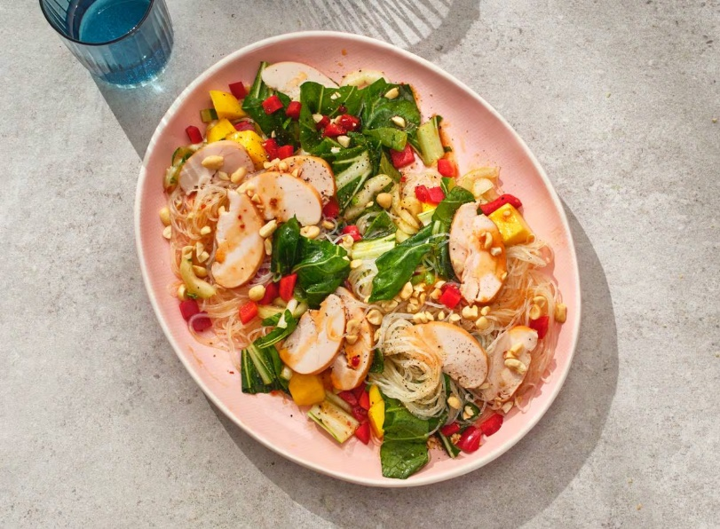
Ingrediënten 4 personen:
200 g vermicelli noodles 1 rode paprika
1 paksoi 275 g verse mangostukjes
1 teen knoflook 2 el zoete chilisaus
1 el sojasaus 50 g ongezouten pinda's
310 g gerookte kipfiletplakjes

Aan de slag :
Bereid de noedels volgens de aanwijzingen op de verpakking. Maak ondertussen de paprika schoon en snijd in blokjes. Snijd het witte deel van de paksoi fijn en snijd de rest in stukken van 2 cm. Snijd de mangoblokjes in kleinere stukjes.
Snijd de knoflook heel fijn. Meng de olie met de chilisaus, knoflook, sojasaus, sesamolie, tot een dressing. Breng op smaak met peper en eventueel zout. Hak de pinda’s grof.
Schep de noedels om met de groenten, mango, de helft van de kipfilet en de dressing. Verdeel de rest van de gerookte kipfilet erover en bestrooi met de pinda’s.

